2018年度

四川省攀枝花市人民政府驻北京联络处部门决算
目录

公开时间：2019年9月18日

第一部分 部门概况 4
一、基本职能及主要工作 4
二、机构设置 4
第二部分 2018年度部门决算情况说明 5
一、收入支出决算总体情况说明 5
二、收入决算情况说明 5
三、支出决算情况说明 5
四、财政拨款收入支出决算总体情况说明 6
五、一般公共预算财政拨款支出决算情况说明 6
六、一般公共预算财政拨款基本支出决算情况说明 8
七、“三公”经费财政拨款支出决算情况说明 8
八、政府性基金预算支出决算情况说明 10
九、 国有资本经营预算支出决算情况说明 10
十一、其他重要事项的情况说明 14
第三部分 名词解释 16
第四部分 附件 19
附件1 19
附件2 21
第五部分 附表 22
一、收入支出决算总表 22
二、收入总表 22
三、支出总表 22
四、财政拨款收入支出决算总表 22
五、财政拨款支出决算明细表（政府经济分类科目） 22
六、一般公共预算财政拨款支出决算表 22
七、一般公共预算财政拨款支出决算明细表 22
八、一般公共预算财政拨款基本支出决算表 22
九、一般公共预算财政拨款项目支出决算表 22
十、一般公共预算财政拨款“三公”经费支出决算表 22
十一、政府性基金预算财政拨款收入支出决算表 22
十二、政府性基金预算财政拨款“三公”经费支出决算表 22
十三、国有资本经营预算支出决算表 22

第一部分 部门概况

一、基本职能及主要工作
（一）主要职能。
根据《攀枝花市人民政府办公室 关于印发攀枝花市人民政府驻北京联络处主要职责内设机构和人员编制规定的通知》（攀办发﹝2011﹞46号），攀枝花市人民政府驻北京联络处主要职责为：（一）负责与中央国家机关和相关驻京机构的联络。（二）开展宣传、联络、协调、信息收集与传递工作，为市委、市政府决策提供参考。（三）开展招商引资和区域间经济、技术、人才、文化交流与合作。（四）承担有关接待工作，为市级部门、县（区）、企事业单位以及基层组织、社会组织和人民群众在京活动提供服务。（五）协助做好我市在京流动党员教育管理服务工作，配合做好维护首都稳定的有关工作。（六）负责对联络处的国有资产进行监督管理。（七）承办市委、市政府和主管部门交办的其它工作。

（二）2018年重点工作完成情况。
1、政务外联
一是积极联系对接全国人大、全国政协、国务院办公厅、国务院国资委、发改委、财政部、民航总局、铁路总公司等国家机关、部委，就攀西战略资源创新开发试验区建设、创建中国阳光康养产业发展示范区、攀枝花钒钛创新中心、老旧小区改造、加密航班、机场迁建、“大-攀-昭”铁路建设等工作进行沟通汇报，为市领导和市级相关部门到京促进做好了前期铺垫和基础工作。
二是进一步深化与北京市西城区、海淀区的友好合作，促成市人大、市政协代表团分别到海淀区人大、西城区政协拜访考察、学习交流，并签署友好合作协议；搭建起西城工商联企业家与我市企业家商会交流学习平台并缔结友好商会；为市委统战部、市国资委、市教体局、市文广新局与西城区对口部门的合作牵线搭桥。
三是联系对接清华大学、北大、北科大、北航、北理工校地合作办，促成市委主要领导带队到校拜访洽谈并与清华大学、北科大就科技研发、项目合作、人才培养等方面签署正式合作协议。
四是帮助市中心医院、攀枝花学院附属医院搭建起与同仁医院、阜外医院、301医院、中日友好医院等知名医疗机构的合作平台，为建设区域医疗高地助力；积极参与301医院心外科就诊先天心脏病患儿、脑瘫患儿公益行动。
2、招商引资
一是加强与三峡集团、中粮集团、中船重工、钢研集团，中国机械联合会、中国铸造协会、金融街商会等知名央企、商协会的联系，跟踪项目信息，及时获取企业对外拓展、战略布局等咨讯，为招商引资提供信息服务。
二是与县区、市级相关部门一道，成功促成中信集团、中船重工、华润集团、三峡集团、中国民生投资集团、新东方远程教育等6个重大产业化项目签约落地；配合市科知局促成攀钢集团与北京科技大学开展加热炉二级控制模型的开发应用、钒钛磁铁矿高炉富氧冶炼技术研究等7个项目，清华大学与东区九荣工贸红石膏综合利用技术、米易安宁铁钛固体氧化物燃料电池应用示范等2个项目合作；从国家发改委、财政部、农业农村部收集获取高标准农田建设节水灌溉落工程、农业绿色发展先行区、国家一二三产业融合先导试验区等政策信息80余条；帮助市国土局联系对接中国地质调查局，促成地调局与市政府签署战略合作协议，争取项目资金2.3亿元；与发改委、财政局共同争取攀西试验区专项资金9000万、老工业基地调整改造专项资金6782万元。
3、宣传推介
一是主动向省驻京办、省驻京机构党委汇报工作，争取支持；利用全国各驻京机构平台，广交朋友、学习先进；以《西城报》、各类产业博览、招商引资及城市推介会为载体，多渠道广泛宣传我市产业和资源优势，进一步提升我市在首都地区的知名度和影响力。
二是与市住建局、市房管局共同在京举办春节房交会，联系邀请国家部委、西城区、海淀区、江苏常州驻京办等单位、部门参加专场推介会，常州驻京办组织干部职工到普达阳光购房10余套。
三是承办省市两级驻京机构主任第一次联席会，与省内其他地市州驻京联络处共享平台和资源，为首都优势资源向攀枝花倾斜奠定基础。
4、信访维稳
一是加强与国家信访局、北京久敬庄接济服务中心、省信访工作组、北京市公安局、治安总队、府右街派出所等联系与沟通，为我市驻京信访工作组顺利开展信访维稳等工作提供保障。
二是主动到各县（区）、钒钛产业园区对接信访工作，逆向助推源头治理。截至11月30日，共接处赴京上访群众96人次。非接待场所相关人员16人次，全省排15位。
5、接待服务
2018年，完成接待工作185批次，提供运输保障262余次，服务576余人次。其中做好市领导在首都地区参会、学习考察、招商引资等活动的接待服务工作153批次，收集传递各类信息120余条，配合市级有关部门和县（区）组织在京举行的重大活动8次，陪同友城党政代表团和重点企业赴攀考察项目6次。积极承接省委常委办、省委办公厅、省人大、省纪委监委、省财政厅、省生态环境厅、省统计局来京政务工作，为攀枝花经济社会发展贡献驻京力量。
6、党廉工作
一是创建学习型党组织，严格按照“三会一课”要求，坚持党务学习与业务学习相结合，不断提高职工队伍政治理论和知识化、专业化水平。
二是狠抓党风廉政建设，严格落实全面从严治党的各项要求和我市党风廉政建设的工作部署，定期开展预防性警示教育和交心谈心，全面排查廉政风险点，制定廉政风险防控措施，规范各项工作流程，修订完善工作制度20条，把制度挺在前面。
三是全面排查在京流动党员尤其是农民工党员，探索新形势下流动党员管理模式，联合常州、南通、宜宾驻京联络处组织在京流动党员开展丰富多彩的活动，增强了党组织的凝聚力和向心力。
四是加强支部党建，发挥战斗堡垒作用。在省直机关“七一”表彰大会上，攀枝花市政府驻北京联络处党支部被评为“先进党支部”；在省驻京机构党委“七一”表彰活动中荣获“先进党支部”称号，2名党员分别荣获先“优秀党务工作者”、“优秀共产党员”。

二、机构设置
攀枝花市人民政府驻北京联络处下属二级单位1个，其中全额拨款事业单位1个，财务不独立。

第二部分 2018年度部门决算情况说明

- 收入支出决算总体情况说明
2018年度收、支总计352.21万元。与2017年相比，收、支总计各减少142.54万元，下降29%。主要变动原因一是人员减少，相应人员经费减少；二是按要求减少行政支出；三是2018年没有新增车辆等大型固定资产；四是因市里政策调整，减少了驻京工作小组驻京招商经费。
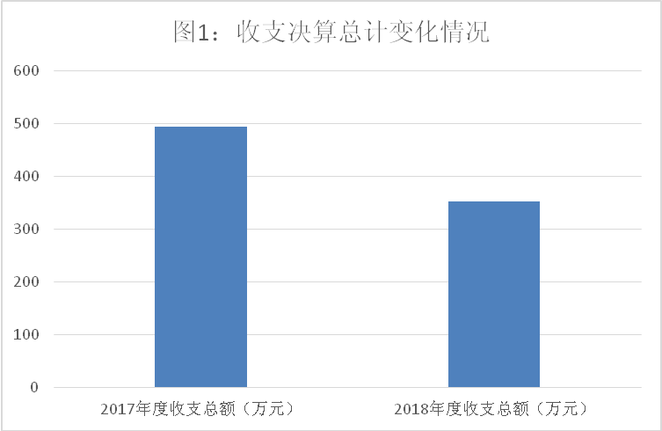二、收入决算情况说明

2018年本年收入合计352.21万元，其中：一般公共预算财政拨款收入352万元，占99.99%；其他收入0.21万元，占0.01%。
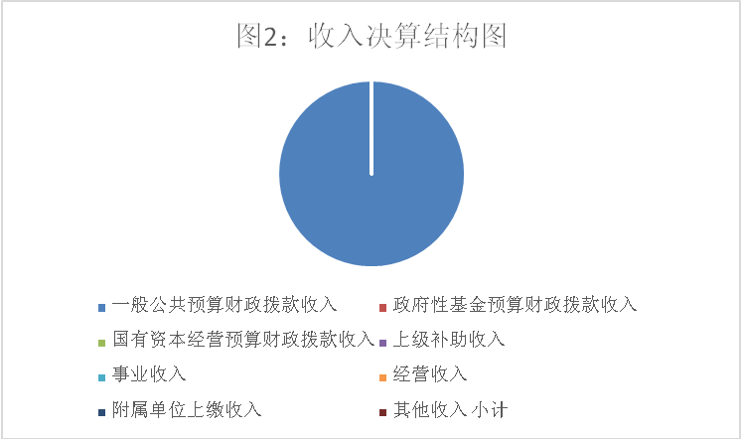 三、支出决算情况说明
2018年本年支出合计352.21万元，其中：基本支出234.59万元，占67%；项目支出117.62万元，占33%。
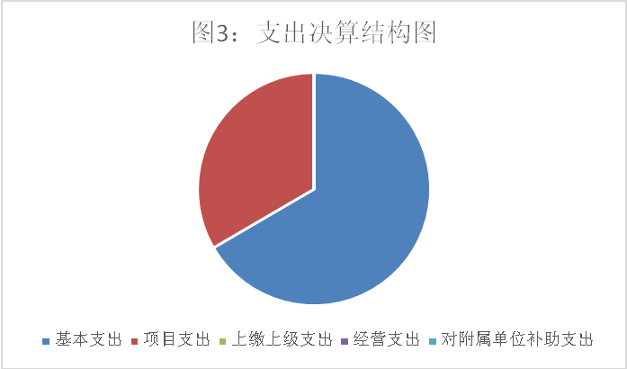四、财政拨款收入支出决算总体情况说明
2018年财政拨款收、支总计352万元。与2017年相比，财政拨款收、支总计各减少142.75万元，下降29%。主要变动原因一是人员减少，相应人员经费减少；二是按要求减少行政支出；三是2018年没有新增车辆等大型固定资产；四是因市里政策调整，减少了驻京工作小组驻京招商经费。
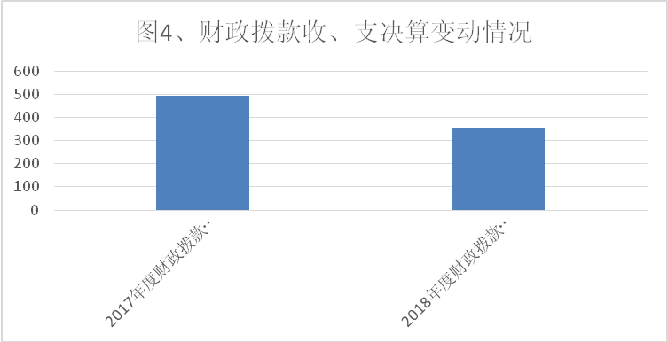五、一般公共预算财政拨款支出决算情况说明

（一）一般公共预算财政拨款支出决算总体情况
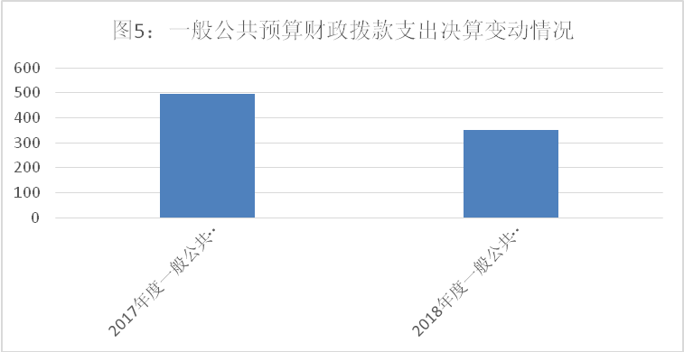2018年一般公共预算财政拨款支出352万元，占本年支出合计的99.99%。与2017年相比，一般公共预算财政拨款减少142.75万元，下降29%。主要变动原因一是人员减少，相应人员经费减少；二是按要求减少行政支出；三是2018年没有新增车辆等大型固定资产；四是因市里政策调整，减少了驻京工作小组驻京招商经费。

（二）一般公共预算财政拨款支出决算结构情况
2018年一般公共预算财政拨款支出352万元，主要用于以下方面:一般公共服务（类）支出320.48万元，占90%；社会保障和就业（类）支出18.86万元，占6%；住房保障支出（类）12.66万元，占4%。（罗列全部功能分类科目，至类级。）
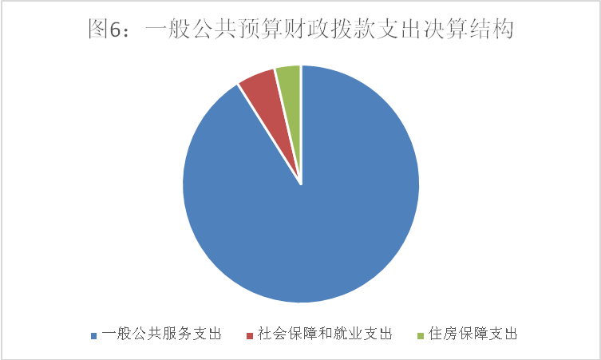（三）一般公共预算财政拨款支出决算具体情况

2018年般公共预算支出决算数为352，完成预算100%。其中：
1.一般公共服务（类）政府办公厅（室）及相关机构事务（款）行政运行（项）: 支出决算为189.18万元，完成预算100%。
2.一般公共服务（类）政府办公厅（室）及相关机构事务（款）一般行政管理事务（项）: 支出决算为117.41万元，完成预算100%。
3.一般公共服务（类）政府办公厅（室）及相关机构事务（款）事业运行（项）: 支出决算为13.89万元，完成预算100%。
4.社会保障和就业（类）行政事业单位离退休（款）未归口管理的行政单位离退休（项）: 支出决算为3.63万元，完成预算100%。
5.社会保障和就业（类）行政事业单位离退休（款）机关事业单位基本养老保险缴费支出（项）:支出决算为13.04万元，完成预算100%。
6.社会保障和就业（类）行政事业单位离退休（款）机关事业单位职业年金缴费支出（项）:支出决算为2.19万元，完成预算100%。
7.住房保障支出（类）住房改革支出（款）住房公积金（项）:支出决算为12.66万元，完成预算100%。

六、一般公共预算财政拨款基本支出决算情况说明
2018年一般公共预算财政拨款基本支出234.59万元，其中：
人员经费125.23万元，主要包括：基本工资、津贴补贴、奖金、伙食补助费、绩效工资、机关事业单位基本养老保险缴费、职业年金缴费、其他社会保障缴费、其他工资福利支出、退休费、生活补助、医疗费、奖励金、住房公积金、其他对个人和家庭的补助支出等。
公用经费109.36万元，主要包括：办公费、印刷费、咨询费、手续费、水费、电费、邮电费、取暖费、物业管理费、差旅费、因公出国（境）费用、维修（护）费、租赁费、会议费、培训费、公务接待费、劳务费、委托业务费、工会经费、福利费、公务用车运行维护费、其他交通费、税金及附加费用、其他商品和服务支出、办公设备购置、专用设备购置、信息网络及软件购置更新、其他资本性支出等。

七、“三公”经费财政拨款支出决算情况说明

（一）“三公”经费财政拨款支出决算总体情况说明
2018年“三公”经费财政拨款支出决算为13.46万元，完成预算26%，决算数小于预算数的主要原因是1、2018年联络处无因公出国的情况；2、2018年没有购置新车；3、联络处严格执行中央八项规定及省市十项规定，规范财经纪律，凡是无三单一函的部门和单位来京一律不予接待。

（二）“三公”经费财政拨款支出决算具体情况说明
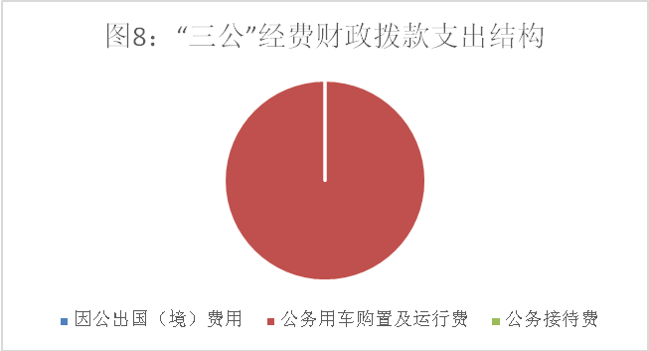2018年“三公”经费财政拨款支出决算中，公务用车购置及运行维护费支出决算13.46万元，占100%。具体情况如下：
1.因公出国（境）经费支出0万元。
2.公务用车购置及运行维护费支出13.46万元,完成预算100%。公务用车购置及运行维护费支出决算比2017年减少26.73万元，下降67%。主要原因是2018年没有购置新车。
其中：公务用车购置支出0万元。截至2018年12月底，单位共有公务用车4辆，其中：轿车2辆、越野车1辆、商务车1辆。
公务用车运行维护费支出13.46万元。主要用于招商引资、信访维稳、对外联络等所需的公务用车燃料费、维修费、过路过桥费、保险费等支出。
3.公务接待费支出0万元。

八、政府性基金预算支出决算情况说明
政府性基金预算支出表无数据。2018年联络处无政府性基金预算拨款支出。
- 国有资本经营预算支出决算情况说明
国有资本经营预算支出决算表无数据，2018年联络处无国有资本经营预算拨款支出。
- 预算绩效情况说明
- 预算绩效管理工作开展情况。
根据预算绩效管理要求，本部门（单位）在年初预算编制阶段，组织对“业务运行费””房屋租赁”“招商引资”项目开展了预算事前绩效评估，对3个项目编制了绩效目标，预算执行过程中，选取3个项目开展绩效监控，年终执行完毕后，对3个项目开展了绩效目标完成情况梳理填报。
本部门按要求对2018年部门整体支出开展绩效自评，从评价情况来看预算目标管理合理，专项资金管理规范，资金分配及使用基本按预算执行。本部门还自行组织了4个项目绩效评价，从评价情况来看基本能够做到科学合理编制部门预算，但预算编制还需要进一步科学化、准确化。
- 项目绩效目标完成情况。
本部门在2018年度部门决算中反映“业务运行费””房屋租赁”“招商引资”“信访经费”等4个项目绩效目标的实际完成情况。
- 业务运行费项目绩效目标完成情况综述。项目全年预算数34.2万元，执行数为51.6万元，完成预算的151%。通过项目实施，全面保障了联络处各项工作任务的顺利完成，发现的主要问题：预算实际执行情况与预算目标之间存在了一定的差距。下一步改进措施：根据实际情况，定期做好预算执行分析，掌握预算执行进度，及时找出预算实际执行情况与预算目标之间存在的差距，纠正偏差，为下一次科学、准确地编制部门预算积累经验。
- 房屋租赁项目绩效目标完成情况综述。项目全年预算数30万元，执行数为30万元，完成预算的100%。通过项目实施，保障了职工正常的生活性居住，缓解了职工部分在京生活压力，并提高了工作效率。发现的主要问题：因租房价格随市场价格变化而有所增加，由职工承担部分金额增加。下一步改进措施：进一步了解市场情况，科学预判价格变化，合理安排预算资金。
- 招商引资项目绩效目标完成情况综述。项目全年预算数28.8万元，执行数为28.8万元，完成预算的100%。通过项目实施，加强了招商引资、招才引智信息平台建设，充分利用驻京优势对攀枝花城市及攀枝花特色产品进行了宣传推介，为攀枝花经济社会发展提供了服务保障，发现的主要问题：项目实施过程中预算执行进度受客观因素影响较大，下一步改进措施：进一步加快转型发展，根据市委市政府“一二三五”总体工作思路，提高站位，扩宽思路，从全年预算的角度严格执行。
- 追加信访经费7万元。通过项目实施，为我市驻京信访工作组顺利开展信访维稳等工作提供了保障。此外，我处还主动到各县（区）、钒钛产业园区对接信访工作，逆向助推源头治理，取得了较好的成效。发现的主要问题：预算编制前还需要进一步加强科学预判，细化预算指标，下一步改进措施：下一步需对第二年的重点工作全面进行梳理，加强预算编制的科学化和准确化。
项目支出绩效目标完成情况表
(2018 年度)
项目名称 |  |  | 业务运行费
预算单位 |  |  | 市政府驻京联络处
预算执行情况(万元) | 预算数: |  | 34.2 | 执行数: | 51.6
预算执行情况(万元) | 其中-财政拨款: |  | 34.2 | 其中-财政拨款: | 51.6
预算执行情况(万元) | 其它资金: |  | 0 | 其它资金: | 0
年度目标完成情况 | 预期目标 |  |  | 实际完成目标
年度目标完成情况 | 保障联络处业务工作正常运行 |  |  | 保障了联络处业务工作的正常运行
绩效指标完成情况 | 一级指标 | 二级指标 | 三级指标 | 预期指标值(包含数字及文字描述) | 实际完成指标值(包含数字及文字描述)
绩效指标完成情况 | 项目完成指标 | 数量指标 | 工作费用，租车 | 按要求对外宣传栏更新约15次；办公网络、办公区维修、物管、残保金等12个月；租车：小车：800元/天.80公里内；考斯特：1500元/天.80公里内 | 已完成
绩效指标完成情况 | 项目完成指标 | 质量指标 | 工作费用，租车 | 保障工作顺利开展；保障限号及重大会议、活动期间用车 | 已完成
绩效指标完成情况 | 项目完成指标 | 时效指标 | 工作费用，租车 | 2018年度 | 已完成
绩效指标完成情况 | 项目完成指标 | 成本指标 | 工作费用，租车 | 28.8万元 | 已完成
绩效指标完成情况 | 效益指标 | 社会效益指标 | 工作费用，租车 | 保障提高驻京工作水平，提高驻京社会服务效益指标 | 已完成
绩效指标完成情况 | 满意度指标 | 服务对象满意度指标 | 联络处及社会相关人员；攀枝花来京人员；攀枝花来京人员 | 服务对象满意度达到90%以上 | 已完成

项目支出绩效目标完成情况表
(2018 年度)
项目名称 |  |  | 房屋租赁费
预算单位 |  |  | 攀枝花市人民政府驻北京联络处
预算执行情况(万元) | 预算数: |  | 30 | 执行数: | 30
预算执行情况(万元) | 其中-财政拨款: |  | 30 | 其中-财政拨款: | 30
预算执行情况(万元) | 其它资金: |  | 0 | 其它资金: | 0
年度目标完成情况 | 预期目标 |  |  | 实际完成目标
年度目标完成情况 | 提供职工生活住房保障 |  |  | 提供了职工生活住房保障
绩效指标完成情况 | 一级指标 | 二级指标 | 三级指标 | 预期指标值(包含数字及文字描述) | 实际完成指标值(包含数字及文字描述)
绩效指标完成情况 | 项目完成指标 | 数量指标 | 房屋租赁费 | 按照北京市房屋出租实际市场价格及单位职工人数 | 已完成
绩效指标完成情况 | 项目完成指标 | 质量指标 | 房屋租赁费 | 保障职工正常的生活性居住，缓解职工在京生活压力 | 已完成
绩效指标完成情况 | 项目完成指标 | 时效指标 | 房屋租赁费发生期间 | 2018 | 已完成
绩效指标完成情况 | 项目完成指标 | 成本指标 | 房屋租赁费 | 根据市场价格变化调整，由单位统一租赁并分配，单位每年承担30万元，根据市场价格调整，超出预算部分由职工自行承担。 | 已完成
绩效指标完成情况 | 效益指标 | 社会效益指标 | 房屋租赁费 | 为干部职工降低在京生活成本，提供生活保障，提高工作效率 | 已完成
绩效指标完成情况 | 满意度指标 | 服务对象满意度指标 | 联络处干部职工 | 服务对象满意度达到90%以上 | 已完成

项目支出绩效目标完成情况表
(2018 年度)
项目名称 |  |  | 招商引资经费
预算单位 |  |  | 攀枝花市人民政府驻北京联络处
预算执行情况(万元) | 预算数: |  | 28.8 | 执行数: | 28.8
预算执行情况(万元) | 其中-财政拨款: |  | 28.8 | 其中-财政拨款: | 28.8
预算执行情况(万元) | 其它资金: |  | 0 | 其它资金: | 0
年度目标完成情况 | 预期目标 |  |  | 实际完成目标
年度目标完成情况 | 做好2018年度京津冀地区招商引资引智、对外联络、城市推介相关事宜 |  |  | 做好2018年度京津冀地区招商引资引智、对外联络、城市推介相关事宜
绩效指标完成情况 | 一级指标 | 二级指标 | 三级指标 | 预期指标值(包含数字及文字描述) | 实际完成指标值(包含数字及文字描述)
绩效指标完成情况 | 项目完成指标 | 数量指标 | 开展招商引资、引才引智、对外联络、宣传推介工作 | 23次 | 已完成
绩效指标完成情况 | 项目完成指标 | 质量指标 | 开展招商引资、引才引智、对外联络、宣传推介工作 | 利用驻京优势加强攀枝花及攀枝花特色产品的宣传推介 | 已完成
绩效指标完成情况 | 项目完成指标 | 时效指标 | 开展招商引资、引才引智、对外联络、宣传推介工作 | 2018 | 已完成
绩效指标完成情况 | 项目完成指标 | 成本指标 | 开展招商引资、引才引智、对外联络、宣传推介工作 | 28.8万元 | 已完成
绩效指标完成情况 | 效益指标 | 经济效益指标 | 开展招商引资、引才引智、对外联络、宣传推介工作 | 围绕攀枝花经济社会发展，为攀枝花招商引资、招才引智提供服务；主动对接相关部门及企业，为攀枝花及攀枝花特色产品宣传推介服务，增加经济效益指标 | 已完成
绩效指标完成情况 | 效益指标 | 社会效益指标 | 开展招商引资、引才引智、对外联络、宣传推介工作 | 围绕攀枝花经济社会发展，加强招商引资、招才引智信息平台建设，为攀枝花经济社会发展提供服务；加强与首都优秀资源的联系与对接，积极对外宣传推介攀枝花及攀枝花特色产品 | 已完成
绩效指标完成情况 | 满意度指标 | 服务对象满意度指标 | 按照市委市政府工作思路对接相关企业；按照市委市政府工作思路对接相关部门、企业及攀枝花本地企业 | 服务对象满意度达到90%以上 | 已完成

项目支出绩效目标完成情况表
(2018 年度)
项目名称 |  |  | 信访经费
预算单位 |  |  | 攀枝花市人民政府驻北京联络处
预算执行情况(万元) | 预算数: |  | 7 | 执行数: | 7
预算执行情况(万元) | 其中-财政拨款: |  | 7 | 其中-财政拨款: | 7
预算执行情况(万元) | 其它资金: |  | 0 | 其它资金: | 0
年度目标完成情况 | 预期目标 |  |  | 实际完成目标
年度目标完成情况 | 为我市驻京信访工作组顺利开展信访维稳等工作提供了保障 |  |  | 为我市驻京信访工作组顺利开展信访维稳等工作提供了保障
绩效指标完成情况 | 一级指标 | 二级指标 | 三级指标 | 预期指标值(包含数字及文字描述) | 实际完成指标值(包含数字及文字描述)
绩效指标完成情况 | 项目完成指标 | 数量指标 | 信访维稳 | 95人次 | 已完成
绩效指标完成情况 | 项目完成指标 | 质量指标 | 信访维稳 | 配合做好维护首都稳定的有关工作 | 已完成
绩效指标完成情况 | 项目完成指标 | 时效指标 | 信访维稳 | 2018 | 已完成
绩效指标完成情况 | 项目完成指标 | 成本指标 | 信访维稳 | 7万元 | 已完成
绩效指标完成情况 | 效益指标 | 社会效益指标 | 信访维稳 | 配合做好维护首都稳定的有关工作，提高社会效益 | 已完成
绩效指标完成情况 | 满意度指标 | 服务对象满意度指标 | 信访相关工作部门及信访保障服务群众 | 服务对象满意度达到90%以上 | 已完成
- 部门开展绩效评价结果。
本部门按要求对2018年部门整体支出绩效评价情况开展自评，《攀枝花市人民政府驻北京联络处2018年部门整体支出绩效评价报告》见附件。
本部门自行组织对业务运行费项目、房屋租赁项目、招商引资项目及信访经费项目开展了绩效评价，《2018年攀枝花市人民政府驻北京联络处项目绩效评价报告》见附件。

十一、其他重要事项的情况说明

（一）机关运行经费支出情况
2018年，攀枝花市人民政府驻北京联络处机关运行经费支出109万元，比2017年增加49.61万元，增长84%。主要原因是调整了部分经费使用科目。

（二）政府采购支出情况
政府采购支出表无数据。

（三）国有资产占有使用情况
截至2018年12月31日，攀枝花市人民政府驻北京联络处共有车辆4辆，其中：部级领导干部用车0辆、一般公务用车4辆、一般执法执勤用车0辆、特种专业技术用车0辆、其他用车0辆，单价50万元以上通用设备0台（套），单价100万元以上专用设备0台（套）。

- 名词解释

1.财政拨款收入：指单位从同级财政部门取得的财政预算资金。
2.事业收入：指事业单位开展专业业务活动及辅助活动取得的收入。
3.经营收入：指事业单位在专业业务活动及其辅助活动之外开展非独立核算经营活动取得的收入。
4.其他收入：指单位取得的除上述收入以外的各项收入。主要是银行利息收入等。
5.用事业基金弥补收支差额：指事业单位在当年的财政拨款收入、事业收入、经营收入、其他收入不足以安排当年支出的情况下，使用以前年度积累的事业基金（事业单位当年收支相抵后按国家规定提取、用于弥补以后年度收支差额的基金）弥补本年度收支缺口的资金。
6.年初结转和结余：指以前年度尚未完成、结转到本年按有关规定继续使用的资金。
7.结余分配：指事业单位按照事业单位会计制度的规定从非财政补助结余中分配的事业基金和职工福利基金等。
8、年末结转和结余：指单位按有关规定结转到下年或以后年度继续使用的资金。
9.一般公共服务（类）政府办公厅（室）及相关机构事务（款）行政运行（项）：指行政单位的基本支出。
10.一般公共服务（类）政府办公厅（室）及相关机构事务（款）一般行政管理事务（项）:指行政单位未单独设置项级科目的其他项目支出。
11.一般公共服务（类）政府办公厅（室）及相关机构事务（款）事业运行（项）:指事业单位基本支出。
12.一般公共服务（类）商贸事务（款）招商引资（项）:指用于招商引资方面支出。
13.一般公共服务（类）党委办公厅（室）及相关机构事务（款）一般行政管理事务（项）:指行政单位未单独设置项级科目的其他项目支出。
14.社会保障和就业（类）行政事业单位离退休（款）未归口管理的行政单位离退休（项）:指未实行归口管理的行政单位开支的离退休支出。
15.社会保障和就业（类）行政事业单位离退休（款）机关事业单位基本养老保险缴费支出（项）:指机关实施养老保险制度由单位缴纳的基本养老保险费支出。
16.医疗卫生与计划生育（类）医疗保障（款）其他医疗保障支出（项）:指其他用于医疗保障方面的支出。
17.住房保障支出（类）住房改革支出（款）住房公积金（项）:指行政事业单位按相关规定及比例为职工缴纳的住房公积金。
18.结余分配：指事业单位按规定提取的职工福利基金、事业基金和缴纳的所得税，以及建设单位按规定应交回的基本建设竣工项目结余资金。
19.基本支出：指为保障机构正常运转、完成日常工作任务而发生的人员支出和公用支出。
20.项目支出：指在基本支出之外为完成特定行政任务和事业发展目标所发生的支出。
21.经营支出：指事业单位在专业业务活动及其辅助活动之外开展非独立核算经营活动发生的支出。
22.“三公”经费：纳入省级财政预决算管理的“三公”经费，是指部门用财政拨款安排的因公出国（境）费、公务用车购置及运行费和公务接待费。其中，因公出国（境）费反映单位公务出国（境）的国际旅费、国外城市间交通费、住宿费、伙食费、培训费、公杂费等支出；公务用车购置及运行费反映单位公务用车车辆购置支出（含车辆购置税）及租用费、燃料费、维修费、过路过桥费、保险费、安全奖励费用等支出；公务接待费反映单位按规定开支的各类公务接待（含外宾接待）支出。
23.机关运行经费：为保障行政单位（含参照公务员法管理的事业单位）运行用于购买货物和服务的各项资金，包括办公及印刷费、邮电费、差旅费、会议费、福利费、日常维修费、专用材料及一般设备购置费、办公用房水电费、办公用房取暖费、办公用房物业管理费、公务用车运行维护费以及其他费用。

第四部分 附件

附件1

攀枝花市人民政府驻北京联络处2018年部门整体支出绩效评价报告

一、部门（单位）概况
（一）机构组成。
联络处设综合科和联络科2个内设机构。下属财务不独立公益一类事业单位1个。
- 机构职能。
- 负责与中央国家机关和相关驻京机构的联络。
- 开展宣传、联络、协调、信息收集与传递工作，为市委、市政府决策提供参考。
- 开展招商引资和区域间经济、技术、人才、文化交流与合作。
- 承担有关接待工作，为市级部门、县（区）、企事业单位以及基层组织、社会组织和人民群众在京活动提供服务。
- 协助做好我市在京流动党员教育管理服务工作，配合做好维护首都稳定的有关工作。
- 负责对联络处的国有资产进行监督管理。
- 承办市委、市政府和主管部门交办的其它工作。
- 人员概况。
联络处实有行政人员3人，聘用人员1人，事业人员1
人。
二、部门财政资金收支情况
（一）部门财政资金收入情况。
2018年部门财政资金收入352万元。
- 部门财政资金支出情况。
2018年部门财政资金支出352万元。
三、部门整体预算绩效管理情况（根据适用指标体系进行调整）
（一）部门预算管理。
2018年预算目标管理合理，专项资金管理规范，资金分配及使用基本按预算执行，无违规记录。
（二）专项预算管理。
专项预算项目程序较为严密，规划基本合理，结果基本符合，分配及时科学，目标基本完成，实施绩效基本规范，无违规记录等情况。
（三）结果应用情况。
部门自评质量较好，绩效目标和自评按规定和要求全面公开，在工作中，需要根据实际情况，定期做好预算执行分析，掌握预算执行进度，及时找出预算实际执行情况与预算目标之间存在的差距，纠正偏差，为下一次科学、准确地编制部门预算积累经验。
四、评价结论及建议
（一）评价结论。
2018年财政资金预算目标管理基本合理，专项资金管理规范，资金分配及使用基本按预算执行，无违规记录。
（二）存在问题。
预算实际执行时，因客观原因会与预算目标之间存在一定的差距。
（三）改进建议。
根据市委市政府“一二三五”总体工作思路，进一步加快转型发展，提高站位，扩宽思路，强化学习，从全年的角度严格预算执行；进一步加强预算科学预判，细化预算指标，及时总结上年预算在实施过程中的经验，提高预算编制水平。

附件2
2018年攀枝花市人民政府驻北京联络处
项目支出绩效评价报告

一、评价工作开展及项目情况
项目支出选点依据联络处主要职能及日常工作制定，根据市委市政府重要工作目标任务进行调整和完善。评价工作在项目按方案实施的过程中同步进行，不定时向不同的服务对象积累评价，填报基础数据表。
二、评价结论及绩效分析
（一）评价结论
项目预算程序较为严密，规划基本合理，结果基本符合，分配及时科学，目标基本完成，实施绩效基本规范，无违规记录等情况。
（二）绩效分析
1、项目决策
政策依据还需进一步完善，必要性和可行性分析还需细化增强，绩效目标设置由联络处工作职能及当年的工作重点制定，明确合理。
2、项目管理
资金分配是在前一年已发生金额的基础上通过预判进行的，但使用过程中也根据工作重点的变化做出了相应的调整，资金使用制度完善，报销手续规范，必须要素手续完整，并由经办人、证明人、财务人员、分管领导及主要领导全部签字通过后才予以报销。
3、项目绩效
项目目标完成在数量、质量、时效、成本方面基本达到了预算目标，项目效益情况较好，通过项目的实施，经济效益、社会效益、生态效益及可持续效益较之前得到了一定程度的提高和改善，公平性得到了彰显，资金使用效率及受益群体满意度也随之提高。
三、存在主要问题
由于前期可行性分析不够，导致预算在实际执行时，因客观原因会与预算目标之间存在了一定的差距。
四、相关措施建议
1、进一步加强学习，提高思想认识及业务能力水平；
2、加强预算可行性分析研究，科学准确预判，细化预算指标，强化顶层设计；
3、从全年的角度加强预算执行监管力度；
4、及时总结上年预算在实施过程中的经验，不断改进，提高预算编制水平。

第五部分 附表

一、收入支出决算总表

二、收入总表

三、支出总表

四、财政拨款收入支出决算总表

五、财政拨款支出决算明细表（政府经济分类科目）

六、一般公共预算财政拨款支出决算表

七、一般公共预算财政拨款支出决算明细表

八、一般公共预算财政拨款基本支出决算表

九、一般公共预算财政拨款项目支出决算表

十、一般公共预算财政拨款“三公”经费支出决算表

十一、政府性基金预算财政拨款收入支出决算表（此表无数据）

十二、政府性基金预算财政拨款“三公”经费支出决算表（此表无数据）

十三、国有资本经营预算支出决算表（此表无数据）

